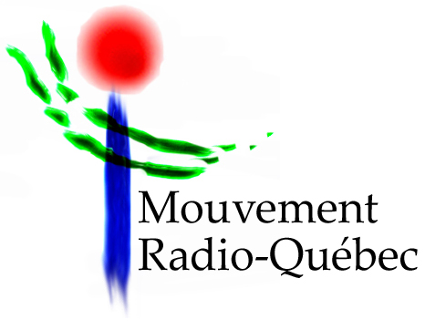 | COMMUNIQUÉ  POUR DIFFUSION IMMÉDIATE  CNW TELBEC CODE 01

Pour promouvoir la création d’une radio publique québécoise, culturelle et musicale

LE MOUVEMENT RADIO-QUÉBEC EST NÉ

Montréal, le vendredi 16 mai 2008 – Accompagné d’un groupe de personnalités issues du milieu culturel et musical, le président du Mouvement Radio-Québec et député de Mercier, Monsieur Daniel Turp, a annoncé la création du Mouvement Radio-Québec dont l’objectif est de promouvoir la création d’une radio publique québécoise à contenu culturel et musical.

Prenant la parole au nom du nouveau mouvement, la musicienne Geneviève Soly et le philosophe Michel Seymour ont affirmé que «c’est dans l’optique d’un avancement de la société québécoise et en reconnaissance de l’immense vitalité culturelle d’ici, tout en souhaitant une tribune d’expression enrichissante pour l’ensemble de la population, que nous souhaitons ardemment la création de Radio-Québec». Ils ont également rendu publique la liste des noms des personnes qui ont accepté de faire partie du Comité de soutien du Mouvement Radio-Québec et celle-ci est jointe au présent communiqué.

Ajoutant leurs voix à celle de Geneviève Soly, le comédien James Hyndman et et le compositeur Serge Arcuri ont déclaré « être heureux d’être associés à un mouvement qui vise à donner une voix aux artistes et à favoriser la création au Québec ». Les deux artistes participeront d’ailleurs à la soirée de lancement « Paroles et musiques » du Mouvement Radio-Québec qui aura lieu à la Chapelle historique du Bon-Pasteur le jeudi 29 mai à 20 h.

Les informations relatives au Mouvement Radio-Québec, et notamment la liste des membres du Conseil d’administration et la Liste des membres du Comité de soutien sont disponibles sur le site électronique provisoire du mouvement à l’adresse www.danielturpqc.org, rubrique Mouvement Radio-Québec. Le formulaire d’adhésion au mouvement est également disponible en ligne à cette adresse.

« J’invite les gens du Québec à devenir membres du Mouvement Radio-Québec et à participer aux événements dont l’objectif sera de concrétiser le projet qui dotera le Québec d’un espace radiophonique qui deviendra un authentique espace pour la culture », a conclu le député Daniel Turp.

– 30 –

SOURCE : Éric Normandeau, attaché politique de Daniel Turp
514 525-8877

